


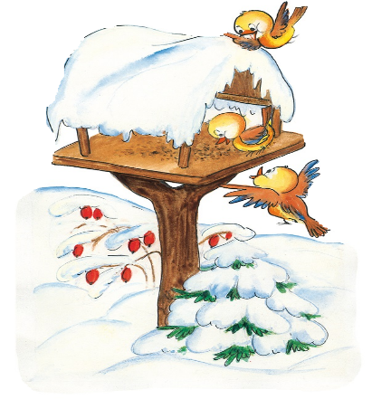




Jídelníček naší školky 14.9. – 18.9.2026
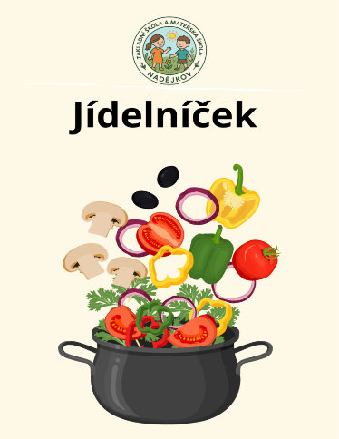
PONDĚLÍ

Přesnídávka: chléb, liptovská pomazánka, jablko, káva (A:1,7)
Polévka: pohanková (A:1,9)
Oběd: kolínka, masové koule v rajské omáčce, mošt (A:1,3,9)
Svačinka: veka, balkánská pom. kedluben, čaj (A:1,7)
-------------------------------------------------------------------
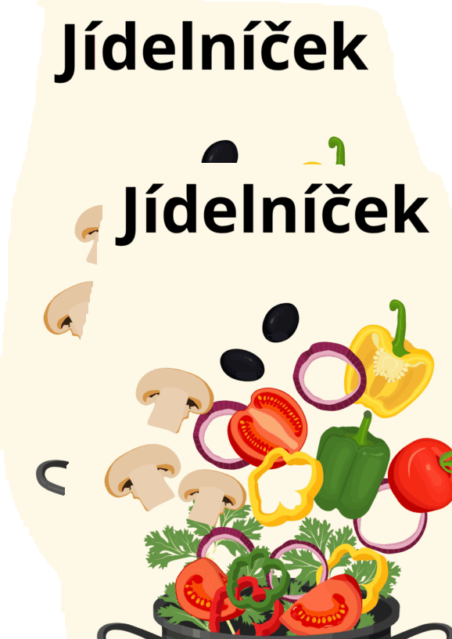
ÚTERÝ

Přesnídávka: tvarohový Míša, banán, mléko (A:1,7)
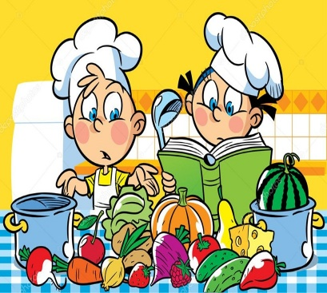
Polévka: celerová s houskou (A:1,7,9 )
Oběd: brambory, ryba po sicilsku, ledový salát s mrkví, čaj (A:1,4)
Svačinka: chléb, rama, vejce, ředkev, čaj (A:1,3,7)
-------------------------------------------------------------------
STŘEDA

Přesnídávka: chia chléb, máslo, strouhaný sýr, káva pomeranč (A:1,7)
Polévka: fazolová (A:1,9 )
Oběd: buchtičky s krémem (A:1,3,7)
Svačinka: chléb, česneková pomazánka, okurek, čaj (A:1,7 )
-------------------------------------------------------------------ČTVRTEK

Přesnídávka: žitný chléb, ajvarová pomazánka, švédský čaj, hruška (A:1,7)
Polévka: kroupová se zeleninou (A:1,9)
Oběd: halušky, vepřové v kapustě, džus (A:1)
Svačinka: grahamová veka, pom. tvarohová s luštěninou, paprika, čaj (A:1,7)
------------------------------------------------------------------PÁTEK

Přesnídávka: chléb, pomazánka tuňáková, pór, čaj s mlékem (A:1,4,7)

Polévka: hovězí rychlá s vejci (A:3,9)
Oběd: rýže, kuřecí plátek na žampiónech, rajčatový salát, čaj (A:1)
Svačinka: pohankovník, bluma, čaj (A:1)
-------------------------------------------------------------------
V průběhu celého dne pitný režim a denně ovoce a zelenina.
Pokrmy jsou určeny k okamžité spotřebě. Přesný výčet alergenů u vedoucí školní jídelny.

Změna jídelníčku vyhrazena.


Kuchařky: Tvardková A., Koval L.
Vedoucí ŠJ: Eva Blokšová

